Tartu Ülikool
Sotsiaalteaduskond
Semiootika ja kulturoloogia osakond

Triin Paaver
Vana-India kunst
(Induse tsivilisatsiooni ajal)
Referaat

Tartu 2004
Varajane India kunst hõlmab eelkõige skulptuuri ja arhitektuuri aga ka tarbeesemeid nagu nõud, matuseurnid, ehted jm. Skulptuur on põhiliselt jumalatele pühendatud, Britannica väidab tuginedes autoriteetsetele tekstidele, et jumaluste kujutamine viib taevasse, vastupidiselt inimese kujutamisele (samas pole märgitud, et inimese kujutamine midagi negatiivset kaasa tooks) (Britannica, 1953: 215). India kunst polnud tehtud esteetilistel kaalutustel ning kunstiks saab seda pidada teatavate mööndustega, pigem oli tegemist käsitööga. Kujutisi ei peetud kunsti teosteks vaid pigem hingekosutuse vahendid (sādhanā) (Britannica, 1953: 215).
ENE kirjutab India varase kunsti kohta järgnevat: „India kunst on olnud tihedas seoses mütoloogia, brahmanismi, budismi ja džainismiga. Vanimad mälestised pärinevad III-II aastatuhandest eKr Induse kultuurist. Kunst hakkas hoogsasti arenema Maurjate dünastia ajal I aastatuhande teisel poolel e.m.a., kui maa ühendati ja levis budism” (1988: 598).
Käesolev referaat keskendub eelkõige Induse tsivilisatsiooni ajajärgule. Induse kultuuri kunsti kohta on ENE-s väljatoodud järgmist: Induse kultuuri muististest tuntakse eelkõige linnu — Harappat ja Mohenjo Darot, kust on leitud rohkesti metallesemeid, maalitud keraamikat, kaaluvihte, pisiskulptuure, piktograafiliste märkidega kunstipäraseid pitsateid. Linnades tegeleti käsitöö ja kaubitsemisega (1988: 619). Järgnevalt ongi konkreetsete näidete näol vaadeldus Induse oru elanike tehtut. Enamus töös esitatud pilte ja andmeid on pärit arheoloogiliste väljakaevamiste alaselt kodulehelt www.harappa.com
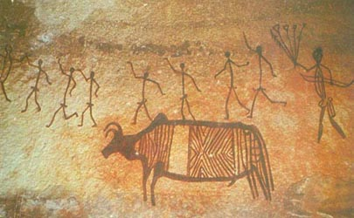
Aga enne kui minna Induse orgu võiks pilgu peale heita väga varasele ajale, Bhimbetka koopad asuvad Kesk-Indias Bhopali lähedal Madhya Pradeshi regioonis. Joonised koobaste (õigemini on tegemist rokem nagu õõnsuste või uuretega) seintel pärinevad neoliidikumi algusest umbes 8000 aastat eKr kuni 5000 aastat eKr. http://www.art-and-archaeology.com/india/bhi1.html
Joonised on tehtud põhiliselt punase ja valge pigmendiga, mõnes kohas on ka rohelist ja kollast värvi. Kujutatud on igapäevaseid stseene aastatuhandete tagant — küttimine, tantsimine, hobuse ja elevandiga sõitjad, võitlevad loomad, mee korjamine, keha kaunistused, maskeerimine ja tavalised nö kodumajapidamise stseenid. Loomadest on kujutatud piisoneid, tiigreid, lõvisid, metssigu, elevante, antiloope, koeri, sisalike, krokodille jne. Kujutatud on ka religiooseid sümboleid. http://www.travelmasti.com/domestic/mp/bhimbetka.htm

Induse orust arheoloogilistel kaevamistel leitud kujukesed on tehtud nii alabastrist, marmorist kui põletatud savist, leitud on ka fajansist esemete tükke. Kujutatud on nii mehi, naisi kui loomi (Britannica, 1953: 216-217).
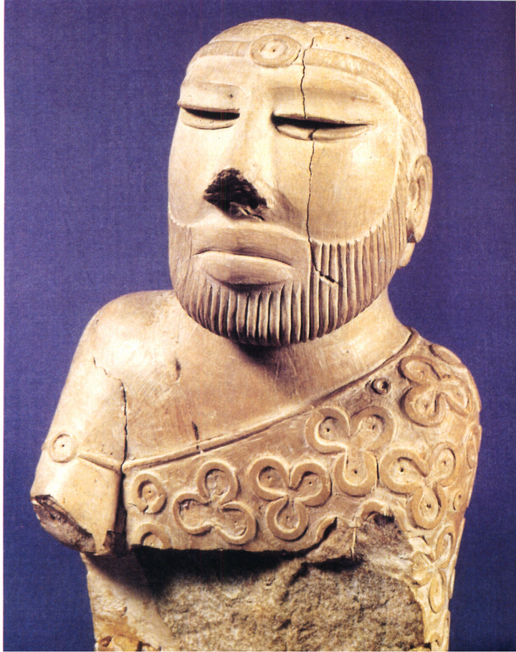
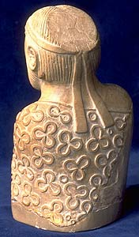
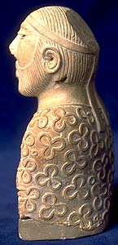
Üks tuntumaid Induse kultuuri skulptuuri näiteid on valgest steatiidist meesterahva poolkuju. Habemega mehe büsti on dateeritud umbes 2100 eKr aastaga ja see leiti Mohenjo Daro elamurajooni varemetest. (Morris, N., Grant, N jt. 2003: 48). Kuju on 17,5 cm kõrgune ja 11 cm laiune. Mees kannab ümara ornamendiga (laubal) peapaela ning samasuguse kuid väiksema ornamendiga käepaela, mis asub parema käe õlalvarrel. Peapaela kaks otsa langevad seljale, juuksed on korralikult kammitud kuid krunni ei ole. Osa peast on puudu nagu näha ülal, keskmisel ja parempoolsel pildil arvatakse, et kuju juurde võis kuuluda ka eraldi krunn või mõni muu peakate (sellesse kohta kus osa peast puudu on). Tugevalt stiliseeritud kõrvade all on kaks auku, kuhu võis kinnitatud olla kaelaehe või lisa onament peale. Vasakul õlal kannab mees peenelt viimistletud särpi (keep), ornamendid on ristikheinakujulised, ringid või topelt ringid ning algselt olid täidetud punase pigmendiga. Puurimisaugud iga ringi keskel viitavad sellele, et need tehti spetsiaalse puuriga ning siis viimistleti ümberringi peitliga. Silmad on sügavalt uuristatud ja neis võis midagi sees olla. Lühike habe katab lõuga kuid mitte ülahuult.
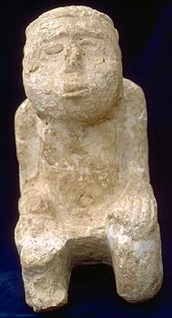
http://www.harappa.com/indus/indus0.html Pole täpselt tead, keda kujutatud on kuid kuju nimetatakse tänapeaval preesterkuningaks (Priest King). Arvatakse et tegemist võib olla valitsejaga. (McIntosh, Twist, 2001: 64)
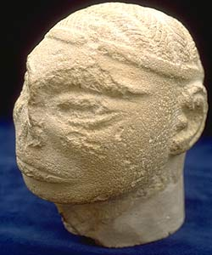
Istuva mehe kujuke, tehtud lubjakivist ning leitud samuti Mohenjo Darost (suurust pole kahjuks antud). Juuksed on kas nii sama taha kammitud või põmikus. Pea ümber on lihtne peapael või riba mille otsad langevad seljale. Ka sellel kujutatud mehel on habe, mis katab vaid lõuga. Näha on ka märke, et sellelgi kujul võis olla peal mingi keep. Kõrvaloleva pildi kirjelduses on märgitud, et kuju vasak käsi on asetatud vasaku jala põlvele, samas kui parem käsi lebab paremal jalal, selline istumis asend olevat aga vastuoluline teiste leitud sarnaste kujude asendiga. http://www.harappa.com/indus/44.html

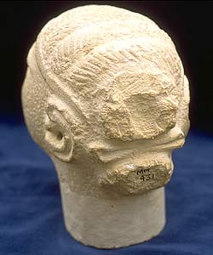
Vasakul pildil on mehe pea, mis pole siiski ilmselt portree vaid pärineb mõne suurema kuju küljest. Pea on 13,5 cm kõrgune ja tehtud liivakivist. Sellel kujul on hästi naha, et juuksed ei pruukinud nii sama kammitud olla vaid võisid olla ka palmikusse põimitud. Kuklas on juustest moodustatud topelt krunn ja nagu ka kõigil eelmistel näidetel on ka sellel kujul peapael ning lõua alaosas peaks näha olema ka habet. http://www.harappa.com/indus/40.html
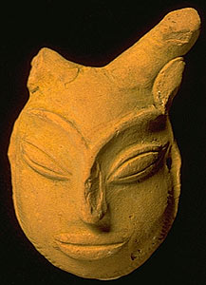
Paremal asuval pildil kujutatud mask on tegelikuses vaid 5,3cm kõrgune ja 3,5 cm laiune. See on sammuti leitud Mohenjo Darost ning seda peetakse sarviliseks jumaluseks. Mask on tehtud savist ning tagakülhel olevat isegi voolimis jälgi näha. Silmad on kujutatud lahti olevatena, kaks sarve algavad otsaesiselt ning nende alla jäävad kaks pikka kõrva. Maski külgedes olevad augud lubavad oletada, et seda võisd näiteks kinnitada nuku külge või kanda amuletina. http://www.harappa.com/indus/87.html

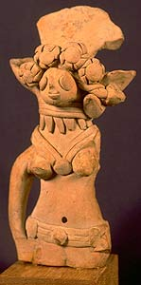
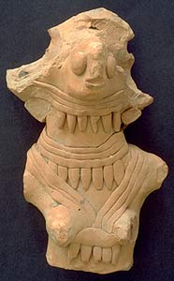
Induse orus on leitud hulgaliselt ka terrakotast naisfiguure, keda peetakse enamasti jumalannadeks. Paremal pildil kujutatud kujuke on 14 cm kõrge, 7,8 cm laiune ning 5,8 cm paksune olles selliste mõõtmetega üks suurimaid naise kujukesi, mida Harappast leitud. Kujul on peakate, millel on mõlemal pool olnud väikesed anumad kuid nende otstarve pole päris selge. Sealt on leitud jälgi mustast pigmendist (kasutati kui juuksevärv näiteks, mingil kosmeetilisel eesmärgil) või tahmast (esialgselt võis tegemist olla oliga ning kujukest kasutati justkui lambina). Kujukesel on ka mitu rida kaelaehteid. http://www.harappa.com/indus/50.html
Vasakul olev kuju on samuti terrakota, uhke lilledega peakatte ning selles olevate kausikestega. Ka see kujuke kannab ohtralt kaelakehteid, lisaks on näha ka mingisugune vöö. Leitud Harappast. http://www.harappa.com/indus/51.html
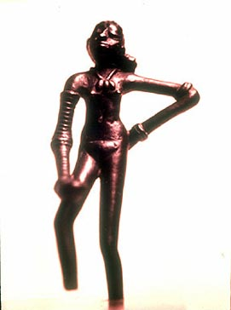
Naist või jumalannat kujutavad terrakotafiguurid olid tavalised, pronkskujukesi aga leidub vähe. Pildil olev „Tantsiva tüdrukuna” tuntud kuju kannab suur hulka käevõrusid, mis oli omane naistele kõikidest Induse ühiskonnakihtidest. (McIntosh, J., Twist, C. 2002: 64)
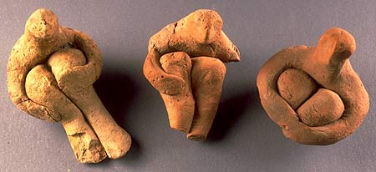

Harappast leitud istuvad mehe figuurid. Seda, miks nad sellises poosis on pole kahjuks selgitatud. www.harappa.com/indus/49.html

Induse oru elanike käsitöö kaunimateks näideteks on erinevad ehted, mida kandsid nii mehed kui naised. Need aasta tuhanded tagasi valmistatud esemed näitavad tolleaegse tsivilisatsiooni kõrget arengut ning ka inimeste ilumeelt. Varajstest tsivilsatsioonidest ülevaadet andev J. McIntosh’i ja C. Twist’i raamat „Tsivilisatsioonid” kirjeldab võimalikke tööprotsesse ehete valmistamisel järgmiselt: „Peenete vasksaagidega saeti merekarbid tükkideks, neid lihviti ja poleeriti ning valmistati neist kas ühest jämedast või mitmest peenest ahelast koosnevaid käe ja jalavõrusid. Kaelakeed olid enamasti kividest, sobivat kivikest kuumutati algul, et seda oleks kergem töödelda ning seejärel anti talle kas saagimise või lihvimise teel sobiv kuju. Helmestesse aukude puurimiseks kasutati väga tugevast kivimist tillukesi puure. Ühe kee valmistamiseks kulutas käsitööline ilmselt 10-15 päeva. Eriti keeruline oli saada pikki mõlemast otsast ahenevaid kivihelmeid. Kasutati mitmesuguseid pruune, punaseid ja rohelisi kivimeid, eriti aga vöödilist ahhaati. Sellest lõigati väga oskuslikult helmeid, mis olid summeetriliselt värvunud, meenutades näiteks silma (võimalik et õnne toov kujund). Sügavalt oranžikaspunastele karneoolidele pleegitati peale vööte, et saavutada sama efekti. Tähtsad isikud kandsid vandlist, kullast ja hõbedast kaelakeesid, lihtrahvas aga keraamilistest helmestest keesid, mis tihti imiteerisid hinnalisi, mõlemast otsast ahenevate vääriskivihelmetega ehteid. Tihti riputati kaela mitu materjali ja kuju poolest erinevat keed” (2001: 63-64).

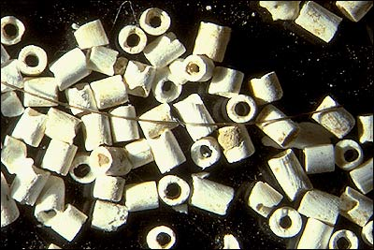
Kõrvaloleval pildil on pisikesed steatiidist helmed, mis leiti Harappast ühest matmispaigast. Need helmed olid osa eriti peenest juukse kaunistusest ning leiti meesterahva juurest. Pildil olev joon on juuksekarv, mis aitab arusaada helmeste suurusest (õieti küll sellest kui väiksed need siiski olid). http://www.harappa.com/indus/84.html

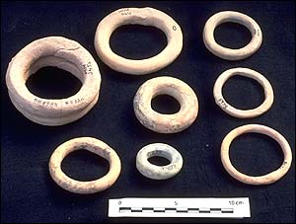
Põletatud savist käevõrud, leitud Mohenjo Darost. Esialgselt võisid need olla punaseks või mustaks värvitud.
http://www.harappa.com/indus/77.html

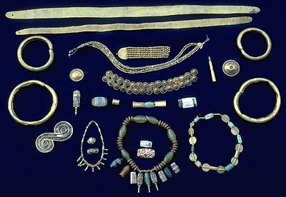
Palju esemeid nii Harappast kui Mohenjo Darost kullast ja ahhaadist. Ülemises servas kullast sepistatud ribad, mida kanti ümber pea. Samuti käevõrud, kaelakeed, ripatsiga kaelaehted, sõrmused, kõrvarõngas, koonuselised juukse ornamendid ja prossid. Selliseid ehteid ei maetud surnutega koos vaid pärandati põlvest põlve. Ning need leiti peidetuna rikaste kullaseppade ja kaupmeeste kodudesse. http://www.harappa.com/indus/79.html
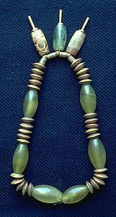
Naised kandsid hulgaliselt käe- ja jalavõrusid, mis olid enamasti tehtud merikarpidest või olid keraamilised aga mõnikord ka metallist. Samuti ohtralt kaelakeesid, valmistatud kaunitest kividest, näiteks: punane ahhaat, karneoolid ja roheline siugkivi. Ainsaks riietusesemeks oli nähtavasti lühike seelik. Mehed kandsid ka ehteid ning niuete ümber seotud riideriba. Kangas oli kootud, puuvillane või villane ning tõenäoliselt eredavärviline või mustriline (ei saa päris kindlalt siiski öelda) (McIntosh ja Twist 2001: 60-62)
Paremal ülal —kaelakee Mohenjo Darost, tehtud kullast, ahhaadist, jaspisest, steatiidist ja rohelisest kivist. Rohelised kivid on 2cm pikkused ja 1 cm diameetriga, kullast kettad on 0,44 cm pikkused ja samuti 1 cm diameetriga.
http://www.harappa.com/indus/77.html

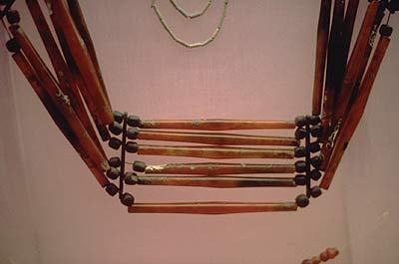
Vasakul — kaelakee või vöö, Mohenjo Darost. Tegemist on mitmetest eri materjalidest koosneva esemega, seega võib tegemist olla mõnele ülikule kuulunud ehtega. www.harappa.com/indus/80.html

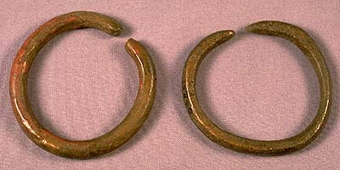
Kaks vasest käevõru, pärit Harappast, 6 cm diameetriga, paksus 0,78 cm, vasest Parem Mohenjo Darost, 6,3 cm diameetriga. Mõlemad on tehtud ümarast sepistatud vardast, mis on ringiks painutatud. Selleks, et võru ümber käe läheks on ringis väike vahe sees, mida võis ka vajaduse korral laiemaks painutada. www.harappa.com/indus/78.html

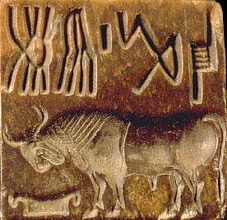
Induse orust on leitud umbes 2500 kivipitsatit. Neil on kujutatud loomi, sealhulgas küürselgseid sõnne, tiigreid, elevante ja krokodille. Pitsatite pealdised on Induse oru kirjas, mida pole siiani dešifreeritud. Võimalik, et pitsateid kasutasid kaupmehed kauba märgistamiseks. (Morris, Grant, jt. 2003: 48). Pitsatid on tehtud fajansist või isegi elevandiluust (Britannica, 1953: 217).
Piisoniga pitsat on leitud Mohenjo Darost. See on tehtud põletamata steatiidist, mõõtmetega 2,04x2,04 cm, paksus 0,74 cm. Ülemises servas on neli sümbolit ning nende all on piison, kes sööb künast. Pitsati teisel poolel on haakristi motiiv
www.harappa.com/indus/28.html
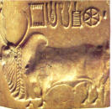
Harappast leitud pitsat kujutab suure loti ja kõverate sarvedega seebu pulli. Seebu pulli motiifi võib enamasti leida pitsatitelt, mis on pärit suurtest linnadest nagu Harappa ja Mohenjo Daro. Seebu pulli harv esinemine pitsatitel on imekspandav kuna küüruga pull on korduv element Induse regiooni nii rituaalidega seonduvas kui dekoratiivses kunstis. Pulli on kujutatud nii maalitud saviesemetel kui ka kujukestena. Seebu võib sümboliseerida juhti, olles seega kõige võimsamate ja tähtsamate klannide (suguvõsade) sümboliks ka iideses Indias. www.harappa.com/indus/27.html
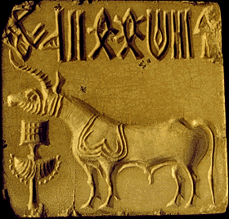
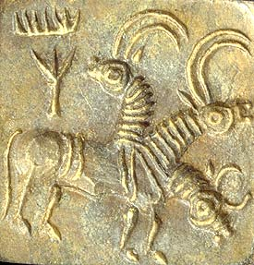
Mohenjo Darost leitud ükssarvikuga pitsat, mis on glasuuritud ja põletatud steatiidist, mõõtmetega 5,08x5,08 cm. Ükssarvik on ükslevinumaid motiive Induse pitsatitel. Pitsatil on tavapäratult pikk „kirja” (sümbolite) rida, mis koosneb kaheksast elemendist. Kujutatud ükssarvik on väljavenitatud keha ja saleda kaelaga, mis on tüüpiline ka leitud ükssarviku kujukestele. Samuti on tüüpilised kabjad ja puhmas otsaga saba. Ükssarviku turjal on tekk või mingit sorti päitsed. Ükssarviku lõual on mitmeid volte, sarv ise on spiraalse pealispinnaga. Looma ees rituaalse ohverduse alus vee tilkade või mingi püha vedelikuga, mida on kujutatud kausi põhjal (väljaspool kaussi) olevana. Ülemine osa kujutab ruudukujulist võrku või sõela. www.harappa.com/indus/25.html
Samuti Mohenjo Darost leitud steatiidist pitsat, suurusega 2,4x2,4 cm küljepikkustena ning 0,54 cm paksusena. Pitsatil on kujutatud kolme pealist looma, milles on ühendatud kolm tähtsat tootemlooma: pull (härg), ükssarvik ja antiloop. Kõik kolm looma on ka üksinda koos erinevate kirjadega pitsatitel esindatud, käeoleval pitsatil kirja pole. www.harappa.com/indus/35.html
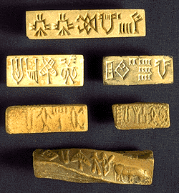
Vasakul oleval pildil on kujutatud eelmistest erinevad ristkülikukujulised põletatud steatiidist glasuuritud pitsatid. Ülemisel pitsatil on seitse märki, pitsati tagumine pool on kumer ja ühest servast augustatud. www.harappa.com/indus/31.html

Induse linnades leidus arvukalt mitmesuguseid käsitööliste kodasid, kus valmistati kõikvõimalike esemeid nii igapäevaseks kui ka spetsiaalseks kasutamiseks või kaubavahetuseks. Savinõusid tehti ilmselt igas asulas, sest neid vajati igapäevaselt, samuti kivist tööriistu. Peenemate kaunistustega savinõusid meisterdati aga linna töökodades (McIntosh ja Twist 2001: 60-62).
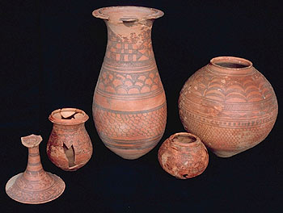
Kõrvaloleval pildil on värvitud matmisanumad Harappast, kaks suuremat on leitud ühest kohast ja esindavad ühte ajastut, väiksemad on pärit veel varasemast ajastust. Kõik anumad on põletatud savist. Suur piklik anum on 62,8 cm kõrgune ja 32,4 cm diameetriga. Mustrid on mustaga punase peale maalitud. Suur ümar anum asetses samas matmispaigas kus eelminegi, ainult maetu pea juures. Anum on tehtud mitmes osas, kuid siiski kasutades potiketra (mõõtmed: 44,4 cm kõrgune, maksimaalne diameeter 43,8 cm). Potil on ka kaas (mõõtmed: 6,6 cm kõrge ja 22,5 cm diameetriga), mis on sammuti kedral tehtud ning seejärel on sellele nupp kinnitatud. Mõlemal anumal oli ringikujuline alus (keraanuma aluse mõõtmed: 12 cm kõrgune ja 20,2 cm diameetriga), et anum püsti seisaks. www.harappa.com/indus/69.html
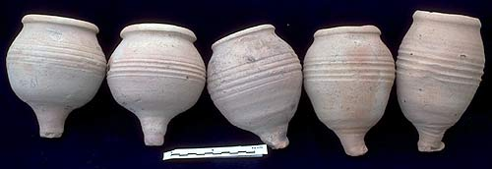
Terava põhjaga peekrid. See terav osa tuleb potikedra kasutamisest ning põletusahju on siis neid hea laduda. Reljeefsed ringid võivad olla dekoratiivsed aga ka lihtsalt praktilisuse pärast — paremini haaratav. Selliseid on leitud ainult suurematest linnadest. Neid tasse/kruuse näib olevat kasutatud vaid krd ja see järel ära visatud, ühekordse kasutusega? Mõnedel neist on pitsati jälg, kas omaniku jaoks või mõne kindla rituaali tarvis. http://www.harappa.com/indus/73.html

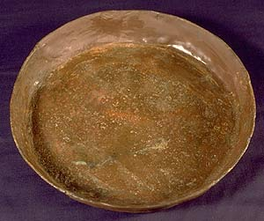
Kõrvaloleval pildil on 30,3 cm diameetriga taldrik, servakõrgusega 4,3 cm. Arvatakse, et vasest ja pronksist taldrikuid kasutasid vaid jõukad linna elanikud. Taldrik on leitud Mohenjo Darost. www.harappa.com/indus/76.html
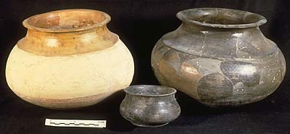
Vasakpoolsel pildil olevad kaks suuremat toiduvalmistamise potti on pärit Nausharost (20 cm kõrgused, maksimum diameetriga 28 cm). Esiplaanil olev väike pott on pärit Harrappast ja dateeritud 2300-2200 eKr. www.harappa.com/indus/74.html

Kokkuvõtteks võiks öelda, et kuigi ükski eelpool väljatoodud esemetest ei ole tehtud kunstilistel eesmärkidel, on Induse tsivilisatsiooni käsitöö siiski imetlusväärne. Ja seda mitte ainult tehnoloogilise poole pealt vaid ka tulemust silmaspidades.

„Maailma ajalugu sõnas ja pildis” (Morris, Grant jt.) annab Induse oru tsivilisatsiooni kohta alljärgnevad dateeringu:
U 6000 eKr – inimesed hakkasid asustama Belutšistani piirkonda Mohenjo Darost loodes, seda maa-ala eraldas Induse jõe orust Kirthari mäeahelik.
U 4000 eKr – Induse-äärsetele luhtadele asuvad põlluharijad. Vase kasutuselevõtmine.
3500 eKr – savinõude valmistamisel võetakse kasutusele potikeder
2800 eKr – rajatakse Harappa ja Mohenjo Daro; Induse oru kultuuri teke.
2250-1750 eKr – Induse oru õitseng; tsivilisatsiooni laienemine.
2000 eKr – pronksi kasutuselevõtt.
1800 eKr – inimesed lahkuvad linnadest; Induse oru tsivilisatsioon killustub.
U 1500 eKr – Iraani kiltmaalt saabuvad aarialased (Põhja-Indiasse). Induse oru tsivilisatsiooni lõpp. (2003: 48-50)

Allikmaterjalid

Ecy Bitannica, 1953 vol 12
McIntosh, J., Twist, C. 2001. Tsivilisatsioonid. Kümme tuhat aastat ajalugu. Varrak, Tln.
Morris, N., Grant, N., Isenman, L., jne. 2003 Maailma ajalugu sõnas ja pildis. Alates suurest paugust kolmanda aastatuhandeni. (lk 48-50)
http://www.harappa.com/indus
http://www.art-and-archaeology.com/india/bhi1.html

Veel huvitavat kuid üldsõnalist informatsiooni Induse oru kohta saab järgnevatelt kodulehtedelt:
http://www.wsu.edu/~dee/ANCINDIA/HARAPPA.HTM
http://www.rudrakshanepal.com/yantra.php
http://www.goindiago.com/
http://www.ancientworlds.net/aw/Thread/184045
http://www.itihaas.com/sitemap.html
http://home.echo-on.net/~smithda/indus.html

